DECRETO – LEGISLATIVO

“Confere o Título de Cidadão Sumareense ao Senhor JOÃO JOSÉ LOPES “

O PRESIDENTE DA CAMARA MUNICIPAL DE SUMARÉ,

Faço Saber que a Câmara Municipal de Sumaré aprovou e eu promulgo o seguinte Decreto Legislativo

Artigo 1º Fica conferido o Título de cidadão Sumareense a Senhor JOÃO JOSÉ LOPES

Artigo 2º O titulo de que se trata o artigo anterior será entregue a homenageado em Sessão Solene da Câmara Municipal de Sumaré

Artigo 3º Este Decreto Legislativo entrara em vigor na data da sua publicação

Sala das Sessões 11 de Agosto de 2023

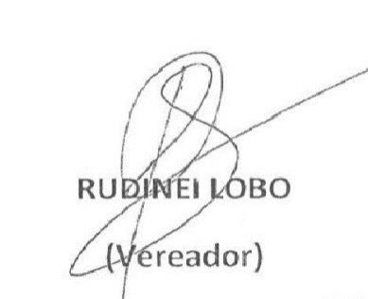

BIOGRAFIA

Senhor JOÃO JOSÉ LOPES, natural de Santa Barbara do Oeste, reside em Sumaré destes seus 7 anos de Idade, JOÃO JOSÉ LOPES também conhecido como João Palmeirense é uma figura ilustre no município de Sumaré.

Sempre envolvido nas comunidades lutando em prol das pessoas humildes, estando sempre junto das entidades de eclesiásticas colaborando com ajudante nas quermesses. Sempre dedicado e pronto para ajudar o próximo

E com imensa gratidão pelos serviços prestados por JOÃO JOSÉ LOPES que conferimos este título de cidadão Sumareense

Sala das Sessões 11 de Agosto de 2023

